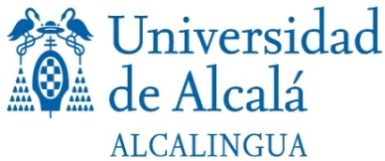
HOJA DE PREINSCRIPCIÓN
CURSO DE ESPAÑOL

NOMBRE

APELLIDO

CORREO ELECTRÓNICO

PASAPORTE

NACIONALIDAD

TELÉFONO

PRECIO DEL CURSO: 370€ (250 € para estudiantes Erasmus)

Este curso tiene una carga de 6 ECTS

Opciones:
De lunes a jueves de 9:00 a 11:00 horas (del 18 de marzo al 4 de mayo).
De lunes a jueves de 11:30 a 13:30 horas (del 18 de marzo al 4 de mayo).
De lunes a jueves de 9:00 a 13:30 horas (del 18 de marzo al 14 de abril).

PRUEBA DE NIVEL: 18 de marzo a las 9:00.

DATOS PARA REALIZAR EL PAGO antes del inicio del curso
Transferencia bancaria libre de cargos a:
SANTANDER CENTRAL HISPANO (BSCH)
C/ Libreros, 19, 28801 ,Alcalá de Henares, Madrid
“Alcalingua–Universidad de Alcalá, SRL”
IBAN: ES77-0049-6692-81-2216306751
Swift code: BSCHESMM
Una vez completado deberá entregarse en Alcalingua o enviarla por correo electrónico a info@alcalingua.com, junto con el resguardo del pago y una fotocopia del pasaporte / carné de identidad.

